«Наука волшебства» Сценарий КВН по химии, 8-9 классы. Вепрь, 2014.

Подготовила и провела Сидоровская Е.С., учитель МОУ «Вепревская ООШ им. Ф.В. Морина»
Цели и задачи мероприятия:
Цель:
- Неформальный срез знаний учащихся по программе курса химии 8-9 классов.
- Развитие познавательной активности обучающихся.
Задачи:
Образовательные:
- Повторить ранее изученного материала о свойствах химических элементов.
- Углубление знаний и расширение кругозора обучающихся при знакомстве с дополнительной информацией по химии.
Развивающие:
- Развитие логического мышления обучающихся, умения находить причинно-следственные связи, умений анализировать, рассуждать, делать выводы.
- Развитие навыков применения знаний на практике.
- Формирование интеллектуальных умений и навыков.
- Развитие памяти, воображения, самостоятельности, организованности, творческих способностей, дарований обучающихся.
Воспитательные:
- Повышение интереса к изучению химии.
- Воспитание культуры умственного труда.
- Формирование чувства коллективизма, взаимопомощи и ответственности при выполнении работы по группам.

Оборудование и оформление кабинета:
Карточки с заданиями, набор ручек и карандашей, таблички с названиями команд, пробирки с веществами, бланки ответов и оценочный лист для жюри.

Ход мероприятия.

- Организационный момент.

Ведущий:
О, физика, наука из наук!
Все впереди! Как мало за плечами!
Пусть химия нам будет вместо рук,
Пусть будет математика очами.
Не разлучайте этих трех сестер
Познания всего в подлунном мире,
Тогда лишь будет ум и глаз остер
И знанья человеческие шире.
М. Алигер
Здравствуйте, дорогие друзья! Мы сегодня собрались с вами, чтобы прославить самую удивительную из наук – химию. Сегодня у нас в школе пройдет КВН. Встречаются команды «Кристалл» и «Пятый элемент»
Встречу судит жюри
_______________________________________________________________________.
Химия – серьезная наука, но химики – веселый народ, и иногда они любят пошутить. Сегодня вы убедитесь в этом сами.

- Основная часть.

Первый конкурс «Приветствие команд»
Команда «Кристалл»
Команда «Пятый элемент»
Наши команды подготовили эмблемы команд. Представьте их, пожалуйста, на суд жюри и зрителей.
Уважаемое жюри, просим оценить этот конкурс, максимальная оценка 5 баллов.
Наш второй конкурс «Разминка»
Я задаю вопросы каждой команде по очереди, каждый правильный ответ оценивается в 1 балл, если команда не смогла ответить, вопрос передается команде противников.
В поле родился, на заводе творился, в стакане растворился (сахар) | Меня даёт огонь в печи и пламя маленькой свечи.  Стоит только сделать вдох, чтобы я явиться смог,  Но если дверь, окно закрыты и приглашаешь ты друзей, Смотри – потом не пожалей! (Углекислый газ)
Если жар у человека, поищи его в аптеке.  И от гриппа, от ангин вам поможет… (аспирин) | Он с морской капустой дружит и лекарством людям служит. Знает, знает весь народ – коль ущиб, то нужен… (йод)
Он – светоносный элемент  И спички вам зажжёт в момент.  Сожгут его – и под водой  Оксид вдруг станет кислотой (Фосфор) | Красив, наряден карбонат, ему строитель очень рад (Известняк)
Какие вещества образуются при фотосинтезе? (сахар и кислород) | Каким препаратом можно вывести больного из бессознательного состояния? (нашатырный спирт)
Какой камень можно употреблять в пищу? (каменная соль) | Недостаток какого элемента приводит к кариесу зубов? (фтор)

Домашнее задание «Жертвы химических опытов»
• Экспонат «Жертва взрыва»
Получал я водород
И прибавил кислород.
Они взорвались сразу,
Теперь хожу без глаза.
• Экспонат «Здесь пил…»
Химик здесь лежит безвестный в мире.
Выпил, бедный, целое ведро,
Полное H₂SO₄, думая что это Н₂О.
Беде навстречу тот идет,
Кто что попало в рот кладет.
Так вот запомните, друзья,
Чтоб вам не отравиться.
Учите химию всегда.
Она вам пригодится.
• Экспонат «Жертва действия щелочи»
Вы не думайте, друзья,
Что пришла так в школу я.
Злая щелочь платье съела,
Вот такое, братцы, дело.
• Экспонат «Жертва любопытства»
Сунул палец я в пробирку,
Получилась в пальце дырка.
Вот беда, игра опасна,
Слезы лью теперь напрасно.
• Экспонат «Жертва дегустации»
Попробовать на вкус решила кислоты,
Глядь, языка уж нет во рту.
Растаял мой язык, как лед,
И до сих пор во рту все жжет.
• Экспонат «Жертва волшебства»
Мне не хватало волшебства,
В пробирке размешал я вещества.
Взрыв раздался - еле жив остался.
Каждая скульптурная композиция оценивается максимально в 5 баллов (максимальная оценка за конкурс 15 баллов)

Конкурсы команд
«Восстанови запись»
За каждый правильный ответ присуждается 1 балл Максимальное количество – 6 балов
- Цифра, стоящая перед формулой в уравнении - …(коэффициент)
- … - это вещества изменяющие свою окраску в зависимости от реакции среды. (индикаторы)
- Химический элемент может существовать в трёх формах: свободные атомы, простые вещества, … вещества. (сложные)
- По современным представлениям атом состоит из положительно заряженного … , вокруг которого вращаются отрицательные … . (Ядра, электроны))
- Сухой лед» - это … (Твердый оксид углерода ( IV))
«Перевертыши»
Каждый правильный ответ – 2 балла. Если команда затрудняется, ход передается команде противников.
Гладь металл, пока холодно. (Куй железо, пока горячо.) | Не та грязь, что тусклая. (Не все то золото, что блестит.)
Пролежал холод, сушь и оловянные колодцы. (Прошел огонь, воду и медные трубы.) | В пустыне саксаул коричневый, на нем из меди обручальное кольцо. (У лукоморья дуб зеленый, златая цепь на дубе том.)

«Что бы это значило?»
- На вес аурум. (на вес золота)
- Свой глаз углерод, чужой стеклышко. (Свой глаз алмаз, чужой стеклышко)
- Верная любовь ни в огне не горит, ни в H₂O не тонет. (Верная любовь ни в огне не горит, ни в воде не тонет)
- Друга узнать – пуд NaCl вместе съесть. (Друга узнать – пуд соли вместе съесть)
- Куй феррум – пока горячо. (Куй железо – пока горячо)
- Не хвались аргентумом, а хвались добром. (Не хвались серебром, а хвались добром)
- Белый, как карбонат кальция. (Белый как мел).
- Стойкий станумный солдатик. (Стойкий оловянный солдатик)
Каждый правильный ответ – 1 балл, максимально 8 баллов
Конкурс капитанов «Определи, что в пробирке»
В пробирках вещества: мука, питьевая сода, крахмал, соль, стиральный порошок. Как определить, в какой пробирке какое вещество?
Правильный ответ, подтверждает опыт – 5 баллов.

«Разгадай ребусы»
Й , ,  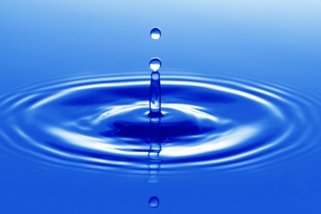 | , А
йод | сера
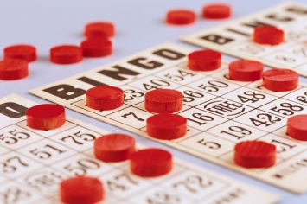  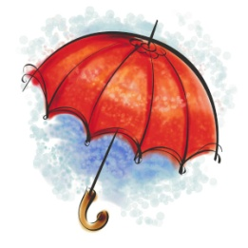  ,, | ,,
золото | никель
    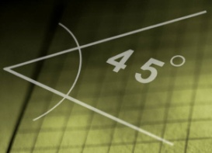  ,  ,, | НИЙ
углерод | кремний

- Итог мероприятия.
Слово предоставляется жюри. Подведение итогов. Награждение победителей и участников.

